**De derde dinsdag van september**

Op dinsdag 20 september 2022 wordt Prinsjesdag gevierd. Maar waar staan we eigenlijk bij stil op Prinsjesdag, wat heeft dit met de Koninklijke Familie te maken en hoe zit het met die gekke hoedjes?

**Geschiedenis**

Prinsjesdag werd voor het eerst gevierd op 2 mei 1814. Tot 1848 bepaalde de Koning vooral het beleid en dus ook de inhoud van de Troonrede, maar vanaf 1848 werd Nederland een parlementaire democratie en had de Koning vervolgens een minder grote invloed. De ministers hadden vanaf dat moment een grote invloed op alle plannen en de inhoud van de Troonrede. In ongeveer de eerste honderd jaar stond de Troonrede vooral in het teken van algemene zaken, maar vanaf 1918 werden de plannen voor het komende regeerjaar steeds vaker en uitgebreider besproken.

**Wat is Prinsjesdag?**

Prinsjesdag wordt al sinds 1814 gevierd, valt sinds 1888 op de derde dinsdag van september en vindt plaats in Den Haag. Op Prinsjesdag spreekt Koning Willem-Alexander de troonrede uit waarin de belangrijkste plannen van de regering voor het komende jaar staan beschreven. Sinds 1904 vindt de Troonrede plaats in de Ridderzaal, maar wegens de verbouwing van het Binnenhof wordt de laatste jaren uitgeweken naar andere locaties. Daarnaast vormt Prinsjesdag het startschot voor het nieuwe parlementaire jaar.

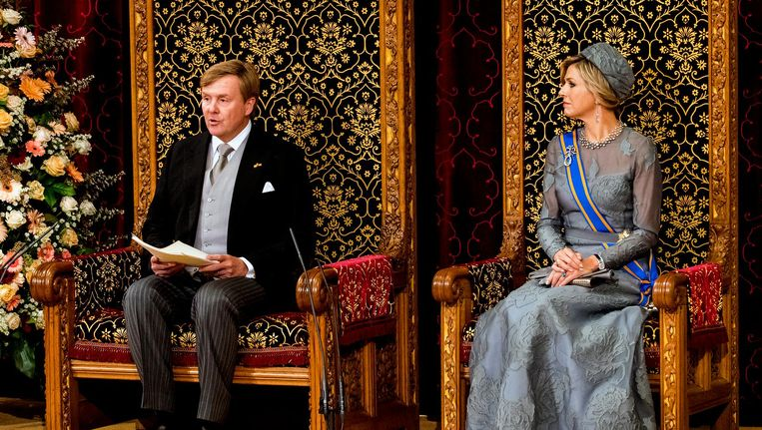

*De Troonrede in de Ridderzaal.*

*Bron:* [763 (763×431) (persgroep.net)](https://images0.persgroep.net/rcs/YOWhqF4sztbW9w4rYC9pUehzhW4/diocontent/111861410/_crop/0/13/1591/899/_fitwidth/763?appId=93a17a8fd81db0de025c8abd1cca1279&quality=0.8)

**De rol van het Koninklijk Huis**

Het Koninklijk huis heeft een belangrijke rol op Prinsjesdag. Koning Willem-Alexander en Koningin Maxima gaan met de Glazen Koets naar het Koninklijke Schouwburg in Den Haag. Hier spreekt Koning Willem-Alexander, met Koningin Maxima aan zijn zijde op het podium, de troontrede uit. Sinds 2013 zijn prins Constantijn en prinses Laurentien ook aanwezig namens het Koninklijk Huis. Na de troonrede volgt, vanaf Paleis Noordeinde, de balkonscène waarbij de leden van de Koninklijke Familie zwaaien naar het publiek. De verwachting is dat prinses Amalia dit jaar voor het eerst aanwezig is. Welke rol zij exact in zal vullen, is nog niet geheel duidelijk. Prinsjesdag is voor veel burgers een mooie gelegenheid om leden van het Koninklijk Huis te spotten.

In de Grondwet is vastgelegd dat de Koning onderdeel is van de regering en alle wetten en Koninklijke besluiten moet ondertekenen voordat deze geldig worden. De Koning heeft ook regelmatig contact met de minister-president, maar ook met de ministers en staatssecretarissen. De Koning mag volgens de Grondwet echter geen besluiten nemen: de besluitvorming ligt bij de ministers. Koning Willem-Alexander heeft dus geen inhoudelijke inspraak over de Troonrede, maar is vanuit zijn rol wel betrokken bij de regering.

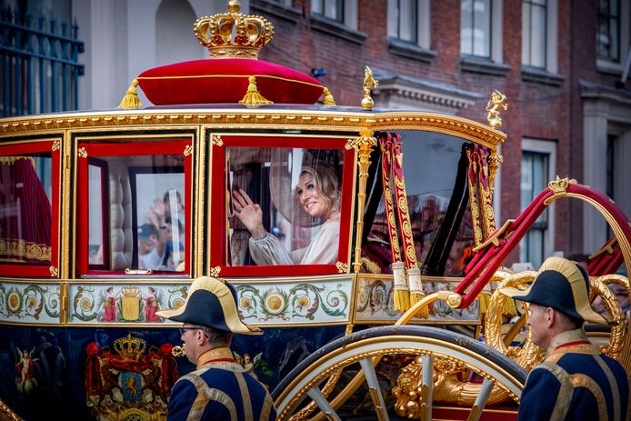

*De Glazen Koets op Prinsjesdag.*

*Bron:*[*https://images0.persgroep.net/rcs/1uInNn90QfDzoMoeesjx5qN9mxo/diocontent/156345569/_fill/1350/900/?appId=21791a8992982cd8da851550a453bd7f&quality=0.9*](https://images0.persgroep.net/rcs/1uInNn90QfDzoMoeesjx5qN9mxo/diocontent/156345569/_fill/1350/900/?appId=21791a8992982cd8da851550a453bd7f&quality=0.9)

**Troonrede**

De Troonrede is een regeringsverklaring die wordt voorgelezen door de huidige vorst of vorstin. In de Troonrede wordt stilgestaan bij hoe ons land ervoor staat, wat er op wereldwijd niveau de afgelopen periode heeft plaatsgevonden en welke uitdagingen ons te wachten staan. Het afgelopen jaar stond de Troonrede o.a. in het teken van klimaatverandering, de oorlog in Afghanistan en de coronacrisis. De verwachting is dat de Troonrede van 2022 o.a. gaat over de oorlog in Oekraïne en de invloed op de energie- en gasprijzen.

Daarnaast komen de belangrijkste regeringsplannen aan bod.

**Rijksbegroting en Miljoenennota**

Na de Troonrede overhandigt de minister van Financiën (Sigrid Kaag), om 15.15u, een koffertje aan de Tweede Kamer. In dit koffertje zitten de Rijksbegroting en de Miljoenennota. In de Rijksbegroting staat beschreven hoeveel geld elk ministerie ontvangt en wat zij het komende jaar aan geld verwachten uit te geven. Er zijn momenteel twaalf ministeries: o.a. het Ministerie van Buitenlandse Zaken, het Ministerie van Defensie, het Ministerie van Onderwijs, Cultuur en Wetenschap en het Ministerie van Economische Zaken en Klimaat. Ken jij er nog meer?

In de Miljoenennota staat o.a. beschreven hoeveel geld de regeringsplannen kosten en hoe Nederland er op financieel- en economisch gebied voor staat.

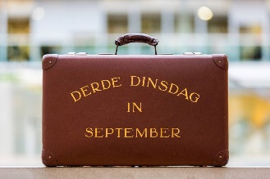

*Het koffertje.*

*Bron:* [*https://www.rijksoverheid.nl/binaries/large/content/gallery/rijksoverheid/content-afbeeldingen/onderwerpen/financien/prinsjesdag-2015/fotos-prinsjesdag/aanbieden-koffertje/pkoffer0037.jpg*](https://www.rijksoverheid.nl/binaries/large/content/gallery/rijksoverheid/content-afbeeldingen/onderwerpen/financien/prinsjesdag-2015/fotos-prinsjesdag/aanbieden-koffertje/pkoffer0037.jpg)

**Algemene Politieke Beschouwingen**

Nadat het koffertje is overhandigd aan de Tweede Kamer, starten de Algemene Politieke Beschouwingen. In de Algemene Politieke Beschouwingen vindt een debat plaats over de inhoud van de Rijksbegroting en de Miljoenennota. Alle ministers, staatssecretarissen en Tweede Kamerleden zijn aanwezig bij de Algemene Politieke Beschouwingen. Het is een van de belangrijkste debatten van het jaar, omdat fractievoorzitters bezwaar kunnen indienen tegen onderdelen uit de Rijksbegroting en de Miljoenennota en voorstellen kunnen doen om onderdelen aan te passen. De Algemene Politieke Beschouwingen staan erom bekend dat ze vaak lang duren. Ze duren vaak twee dagen en gaan tot in de vroege ochtenduren door.

**Controverse**

De Gouden Koets is vanaf 2016 vervangen door de Glazen Koets wegens restauratiewerkzaamheden. De Gouden Koets kwam echter in 2011 al in opspraak wegens een voorstelling op het linkerpaneel van de Gouden Koets: Hulde der Koloniën. Enkele Tweede Kamerleden stelden voor om het paneel te verwijderen, omdat er halfnaakte slaven waren afgebeeld die hun pracht overhandigen aan het Koningshuis. Hierop kwam een maatschappelijke discussie op gang.

Voorstanders van de voorstelling gaven aan dat ‘Hulde der Koloniën’ onderdeel was van onze Nederlandse geschiedenis, terwijl tegenstanders aangaven dat deze voorstelling niet meer in onze huidige tijd van leven past. 2011 vormde ook het startpunt voor de zwartepietendiscussie.

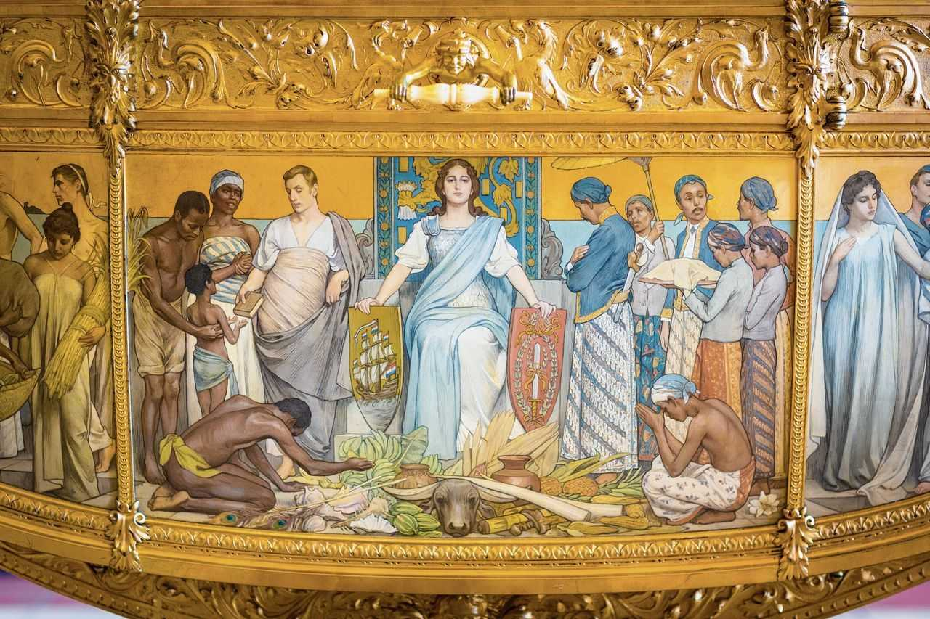

*Hulde der Koloniën. Bron:*[*https://hart.amsterdam/image/2021/8/2/paneel_hulde_der_kolonien_deel.jpg%28%29%28E9B01708655A3C670C9DF3FE9D6B8E75%29.jpg*](https://hart.amsterdam/image/2021/8/2/paneel_hulde_der_kolonien_deel.jpg%28%29%28E9B01708655A3C670C9DF3FE9D6B8E75%29.jpg)

**Hoedjesparade**

In 1977 droeg Erica Terpstra, als net gekozen kamerlid, een hoed ter ere van Koningin Juliana, maar ook als protest tegen de grote grijze massa waar de aanwezige vrouwen onderdeel van waren. Sindsdien heeft het dragen van hoeden een flinke opmars gemaakt.

Op Prinsjesdag is het momenteel traditie dat vrouwelijke leden van het Koninklijk Huis, de Eerste- en Tweede Kamer en het kabinet een hoed dragen. In de media wordt veel aandacht geschonken aan de opvallende hoeden. Ze zijn er namelijk in allerlei groottes, vormen en kleuren.

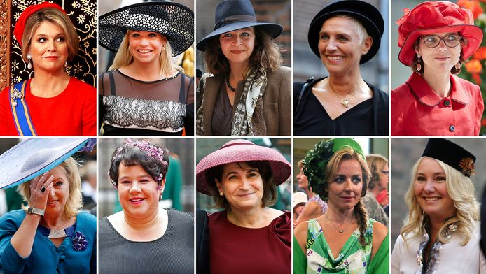

*Verschillende hoedjes.*

*Bron:* [*https://images0.persgroep.net/rcs/T-LHr4A_ufz_HqoIe_BszMtNCmc/diocontent/62084897/_crop/0/0/1848/1044/_fitwidth/694/?appId=21791a8992982cd8da851550a453bd7f&quality=0.8*](https://images0.persgroep.net/rcs/T-LHr4A_ufz_HqoIe_BszMtNCmc/diocontent/62084897/_crop/0/0/1848/1044/_fitwidth/694/?appId=21791a8992982cd8da851550a453bd7f&quality=0.8)

***De derde dinsdag van september***

***Prinsjesdag***

**Basisinformatie tekst:**

Een informatieve tekst over Prinsjesdag. De lay-out van de tekst is overzichtelijk, bestaat uit verschillende alinea’s voorzien van subtitels en bevat illustraties die aansluiten op het verhaal. De tekst bevat samengestelde en complexe zinnen, heeft een moeilijk woordenschatniveau en is vooral gericht op feiten. Moeilijke woorden in deze tekst richten zich specifiek op het onderwerp van de tekst en vereisen uitleg. Enige achtergrondkennis omtrent Prinsjesdag en onze democratie is handig, maar je kunt hier gedurende de sessies ook aandacht aan schenken. Geschikt voor groep 8 en onderbouw VO.

**Doelen sessies:**

Sessie 1: Ik kan uitleggen wat Prinsjesdag is en welke taken de leden van de Koninklijke Familie op Prinsjesdag hebben.

Sessie 2: Ik kan uitleggen wat Prinsjesdag te maken heeft met de Nederlandse politiek.

Sessie 3: Ik denk na over de bedoeling van de schrijver met deze tekst en ontwerp een eigen Rijksbegroting waarin ik rekening houd met de status van Nederland.

**Didactische tips sessies:**

Sessie 1:

* De leerkracht introduceert het leesdoel, leest de leestekst voor en de leerlingen lezen mee. Gezien de grote hoeveelheid aan moeilijke begrippen in de tekst, kan het verstandig zijn om hier terloops al wat aandacht aan te besteden. Besproken moeilijke begrippen kunnen de leerlingen alvast op het blad van sessie 2 (schema vraag 1) noteren.
* Behandel vraag 1 en 3 samen met de leerlingen. Doe bij vraag 3 aan modeling en laat zien hoe je de antwoorden hebt gevonden in de tekst.
* *Antwoorden vraag 3:*

*a. Koning Willem-Alexander en Koningin Maxima, b: Koning Willem-Alexander, c: Koningin Maxima, d: Prins Constantijn en Prinses Laurentien, e: Prinses Amalia, f: alle aanwezig leden van de Koninklijke Familie.*

* Bij vraag 2 is het belangrijk dat de leerlingen in eigen woorden uitleggen wat Prinsjesdag is: dit hoeft niet heel uitgebreid. Laat de leerlingen daarna klassikaal verwoorden wat zij hebben opgeschreven.
* Blik als laatste terug op het leesdoel.

Sessie 2:

* De leerkracht introduceert het leesdoel en laat de leerlingen de tekst in tweetallen/groepjes lezen. Geef de leerlingen vooraf als opdracht mee om moeilijke begrippen te onderstrepen in de tekst. Wanneer de leerlingen klaar zijn met het lezen, ga je eerst klassikaal aan de slag met de moeilijke begrippen. Verdeel de moeilijke begrippen over de tweetallen/groepjes en laat ze deze opzoeken. Beperk dit tot max. 15 min., bespreek de gevonden moeilijke begrippen en vul de moeilijke begrippen aan waarop de antwoorden nog niet zijn gevonden. Let op: gebruik het schema van vraag 1. Verderop in het document zijn de antwoorden te vinden van de moeilijke begrippen.
* Bespreek vraag 1 t/m 4 samen met de leerlingen. Deze vragen sturen op het leesdoel. Vraag 1 stuurt op de moeilijke begrippen waarbij vraag 2 en 4 voornamelijk sturen op het leesdoel. Doe bij deze vragen aan modeling en onderstreep de antwoorden in de tekst. De overige vragen kunnen de leerlingen in tweetallen/groepjes maken en gaan voornamelijk over welke processen, na de Troonrede, in gang worden gezet in onze politiek. Het is evt. interessant om een filmpje te laten zien van de Algemene Politieke Beschouwingen of kijk het live op Prinsjesdag!
* Bespreek de overige vragen na met de leerlingen en blik terug op het leesdoel.

Sessie 3:

* In deze sessie lezen de leerlingen de tekst zelfstandig. Je kunt kiezen om vraag 2 en 3 samen met de leerlingen te bespreken.
* Vraag 5 en 6 zijn handig om samen met de leerlingen te bespreken. Bij vraag 6 mogen de leerlingen zelf (een deel) van een Rijksbegroting opstellen. Bespreek deze opdracht vooraf met de leerlingen en schenk kort aandacht aan ministeries die de leerlingen niet goed kennen. Het is belangrijk dat de leerlingen, na het verdelen van het geld, kunnen uitleggen waarom ze bepaalde keuzes hebben gemaakt.

***Sessie 1***

**Leesdoel:**

**Ik kan uitleggen wat Prinsjesdag is en welke taken de leden van de Koninklijke Familie op Prinsjesdag hebben.**

**Tekstgerichte vragen:**

**1. Wat is dit voor tekstsoort en waaruit blijkt dat?**

**____________________________________________________________________________________________________________________________________________________________________________________________________________________________________________________________________________________________________________________________________________________________________________________________________________________________________________________________________________________________________________**

**2. Leg in je eigen woorden uit wat Prinsjesdag is:**

**________________________________________________________________________________________________________________________________________________________________________________________________________________________________________________________________________________________________________________________________________________________________________________________________________________________________________________________________________________________________________________________________________________________________________________________________________________________________________________________________________________________________________________________________________________________________________________________________________________________________________________________________________________________________________________________________________________________________________________________________________________________**

**3. Welke taken hebben de leden van de Koninklijke Familie op Prinsjesdag? Vul het op onderstaand schema in:**

|  |  |
| --- | --- |
| **Taak** | **Koninklijke Familie** |
| **a. Reizen met de Glazen Koets** |  |
| **b. Uitspreken Troonrede** |  |
| **c. Aanwezig op het podium tijdens het uitspreken van de Troonrede door de Koning.** |  |
| **d. Algemene taken: aanwezig zijn namens de Koninklijke Familie** |  |
| **e. Taak nog onbekend** |  |
| **f. Balkonscène Paleis Noordeinde** |  |

***Sessie 2***

**Leesdoel:**

**Ik kan uitleggen wat Prinsjesdag te maken heeft met de Nederlandse politiek.**

**Tekstgerichte vragen:**

**1. In de tekst staan een hoop moeilijke begrippen. Om de tekst goed te kunnen begrijpen, is het belangrijk dat je weet wat de moeilijke begrippen betekenen. Gebruik hierbij onderstaand schema:**

|  |  |
| --- | --- |
| **Begrip** | **Betekenis** |
| **Beleid** |  |
| **Regeerjaar/parlementair jaar** |  |
| **Parlementaire democratie** |  |
| **Regering** |  |
| **Grondwet** |  |
| **Regeringsverklaring** |  |
| **Vorst/vorstin** |  |
| **Ministerie** |  |
| **Financieel** |  |
| **Economisch** |  |
| **Ministers** |  |
| **Staatssecretarissen** |  |
| **Fractievoorzitter** |  |
| **Controverse** |  |
| **Restauratiewerkzaamheden** |  |
| **Koloniën** |  |
|  |  |
|  |  |
|  |  |

**2. Wat is de Troonrede? Onderstreep de zinnen waaruit dit blijkt.**

**____________________________________________________________________________________________________________________________________________________________________________________________________________________________________________________________________________________________________________________________________________________________________________________________________________________________________________________________________________________________________________**

**3. Welke zaken staan er normaal gesproken in de Troonrede? Onderstreep de zinnen waaruit dit blijkt.**

**____________________________________________________________________________________________________________________________________________________________________________________________________________________________________________________________________________________________________________________________________________________________________________________________________________________________________________________________________________________________________________**

**4. Wat heeft de Troonrede te maken met onze regering? Leg je antwoord uit.**

**____________________________________________________________________________________________________________________________________________________________________________________________________________________________________________________________________________________________________________________________________________________________________________________________________________________________________________________________________________________________________________**

**5. Welke minister overhandigt het koffertje (na de Troonrede) aan de Tweede Kamer? En wat zit er eigenlijk in dit koffertje? Onderstreep de zinnen waaruit dit blijkt.**

**____________________________________________________________________________________________________________________________________________________________________________________________________________________________________________________________________________________________________________________________________________________________________________________________________________________________________________________________________________________________________________**

**6. Leg uit wat er gebeurt nadat het koffertje is overhandigd aan de Tweede Kamer:**

**____________________________________________________________________________________________________________________________________________________________________________________________________________________________________________________________________________________________________________________________________________________________________________________________________________________________________________________________________________________________________________**

**7. Wat zijn de Algemene Politieke Beschouwingen? Onderstreep de zinnen waaruit dit blijkt.**

**____________________________________________________________________________________________________________________________________________________________________________________________________________________________________________________________________________________________________________________________________________________________________________________________________________________________________________________________________________________________________________**

**8. In de alinea van de ‘Algemene Politieke Beschouwingen’ staat dat de Algemene Politieke Beschouwingen vaak tot in de vroege ochtenduren doorgaan. Wat wordt er bedoeld met de onderstreepte woorden?**

**____________________________________________________________________________________________________________________________________________________________________________________________________________________________________________________________________________________________________________________________________________________________________________________________________________________________________________________________________________________________________________**

***Sessie 3***

**Leesdoel:**

**Ik denk na over de bedoeling van de schrijver met deze tekst en ontwerp een eigen Rijksbegroting waarin ik rekening houd met de status van Nederland.**

**Tekstgerichte vragen:**

**1. Waarom heeft de schrijver voor deze titel gekozen?**

**____________________________________________________________________________________________________________________________________________________________________________________________________________________________________________________________________________________________________________________________________________________________________________________________________________________________________________________________________________________________________________**

**2. Met welk doel heeft de schrijver deze tekst geschreven?**

**____________________________________________________________________________________________________________________________________________________________________________________________________________________________________________________________________________________________________________________________________________________________________________________________________________________________________________________________________________________________________________**

**3. Waarom schenkt de schrijver aandacht aan het in opspraak komen van de Gouden Koets (controverse) en de Hoedjesparade?**

**____________________________________________________________________________________________________________________________________________________________________________________________________________________________________________________________________________________________________________________________________________________________________________________________________________________________________________________________________________________________________________**

**4. Waarom benoemt de schrijver bij ‘Controverse’ dat 2011 ook het startpunt vormde voor de zwartepietendiscussie?**

**____________________________________________________________________________________________________________________________________________________________________________________________________________________________________________________________________________________________________________________________________________________________________________________________________________________________________________________________________________________________________________**

**5. Leg uit wat er in de Rijksbegroting staat omschreven:**

**____________________________________________________________________________________________________________________________________________________________________________________________________________________________________________________________________________________________________________________________________________________________________________________________________________________________________________________________________________________________________________**

**6. Straks mag je (een deel) van jouw eigen Rijksbegroting gaan opstellen. Hierbij houd je rekening met zaken die invloed hebben op Nederland.**

**Denk hierbij aan wereldwijde- en nationale invloeden (bijv. de oorlog in Oekraïne, de stijgende gas- en energieprijzen, de vluchtelingencrisis, de klimaatcrisis, de stikstofcrisis, het tekort aan woningen en de grote tekorten aan personeel in verschillende sectoren). Wellicht kun jij er ook nog een aantal bedenken?**

**Je krijgt 300 miljard Euro (300.000.000.000)** **om te verdelen over de onderstaande ministeries. Zij kunnen het geld dan vervolgens uitgeven. Zorg dat elk ministerie geld ontvangt.**

**Ministerie Te ontvangen geld:**

|  |  |
| --- | --- |
| [Ministerie van Algemene Zaken](https://nl.wikipedia.org/wiki/Ministerie_van_Algemene_Zaken) (AZ) |  |
| [Ministerie van Binnenlandse Zaken en Koninkrijksrelaties](https://nl.wikipedia.org/wiki/Ministerie_van_Binnenlandse_Zaken_en_Koninkrijksrelaties) (BZK) |  |
| [Ministerie van Buitenlandse Zaken](https://nl.wikipedia.org/wiki/Ministerie_van_Buitenlandse_Zaken_(Nederland)) (BZ) |  |
| [Ministerie van Defensie](https://nl.wikipedia.org/wiki/Ministerie_van_Defensie_(Nederland)) (Def) |  |
| [Ministerie van Economische Zaken en Klimaat](https://nl.wikipedia.org/wiki/Ministerie_van_Economische_Zaken_en_Klimaat_(Nederland)) (EZK) |  |
| [Ministerie van Financiën](https://nl.wikipedia.org/wiki/Ministerie_van_Financi%C3%ABn_(Nederland)) (Fin) |  |
| [Ministerie van Infrastructuur en Waterstaat](https://nl.wikipedia.org/wiki/Ministerie_van_Infrastructuur_en_Waterstaat) (I&W) |  |
| [Ministerie van Landbouw, Natuur en Voedselkwaliteit](https://nl.wikipedia.org/wiki/Ministerie_van_Landbouw,_Natuur_en_Voedselkwaliteit) (LNV) |  |
| [Ministerie van Justitie en Veiligheid](https://nl.wikipedia.org/wiki/Ministerie_van_Justitie_en_Veiligheid) (J&V) |  |
| [Ministerie van Onderwijs, Cultuur en Wetenschap](https://nl.wikipedia.org/wiki/Ministerie_van_Onderwijs,_Cultuur_en_Wetenschap) (OCW) |  |
| [Ministerie van Sociale Zaken en Werkgelegenheid](https://nl.wikipedia.org/wiki/Ministerie_van_Sociale_Zaken_en_Werkgelegenheid) (SZW) |  |
| [Ministerie van Volksgezondheid, Welzijn en Sport](https://nl.wikipedia.org/wiki/Ministerie_van_Volksgezondheid,_Welzijn_en_Sport) (VWS) |  |

**Z.O.Z.**

**Leg hier voor een aantal ministeries uit waarom ze het bedrag van jou hebben ontvangen:**

**____________________________________________________________________________________________________________________________________________________________________________________________________________________________________________________________________________________________________________________________________________________________________________________________________________________________________________________________________________________________________________**

**____________________________________________________________________________________________________________________________________________________________________________________________________________________________________________________________________________________________________________________________________________________________________________________________________________________________________________________________________________________________________________**

**____________________________________________________________________________________________________________________________________________________________________________________________________________________________________________________________________________________________________________________________________________________________________________________________________________________________________________________________________________________________________________**

**____________________________________________________________________________________________________________________________________________________________________________________________________________________________________________________________________________________________________________________________________________________________________________________________________________________________________________________________________________________________________________**

**____________________________________________________________________________________________________________________________________________________________________________________________________________________________________________________________________________________________________________________________________________________________________________________________________________________________________________________________________________________________________________**

**____________________________________________________________________________________________________________________________________________________________________________________________________________________________________________________________________________________________________________________________________________________________________________________________________________________________________________________________________________________________________________**

**Antwoorden moeilijke begrippen:**

|  |  |
| --- | --- |
| **Begrip** | **Betekenis** |
| **Beleid** | **Doelen, middelen en een tijdpad. Vaak afspraken vormgegeven in een plan.** |
| **Regeerjaar/parlementair jaar** | **Loopt van de derde dinsdag van september tot aan de derde dinsdag van september in het volgende jaar.** |
| **Parlementaire democratie** | **Een democratie waarin de burgers invloed hebben op het beleid via gekozen vertegenwoordigers.** |
| **Regering** | **Bestaat uit de Koning en alle ministers. Verantwoordelijk voor uitvoering wetgeving, overheidstaken en de begrotingen.** |
| **Grondwet** | **In de Grondwet staan de belangrijkste regels van ons land.** |
| **Regeringsverklaring** | **Een verklaring van de regeringsleider waarin nieuw beleid wordt gecommuniceerd.** |
| **Vorst/vorstin** | **Een andere benaming voor Koning en Koningin** |
| **Ministerie** | **Een afdeling van de overheid waarin beleid wordt geschreven en uitgevoerd.** |
| **Financieel** | **Alles dat te maken heeft met geldmiddelen.** |
| **Economisch** | **Wat te maken heeft met de inkomsten en uitgaven van een land.** |
| **Minister** | **Lid van de regering en verantwoordelijk voor een afdeling van de overheid en het bijbehorende beleid.** |
| **Staatssecretaris** | **Ondersteunt de minister bij het leiden van een ministerie.** |
| **Fractievoorzitter** | **De leider van een politieke partij.** |
| **Controverse** | **Iets waar men het op een heftige manier oneens over is.** |
| **Restauratiewerkzaamheden** | **Werkzaamheden aan een voorwerp om het weer terug te brengen in de oorspronkelijke staat.** |
| **Koloniën** | **Een gebied of land dat onder dwang van een ander land wordt bestuurd.** |